OSOBNÍ OCHRANNÉ PRACOVNÍ PROSTŘEDKY

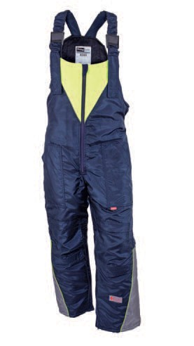Oděvy nejen do mrazíren a chladíren
Víte, v čem by skladoví operátoři v mrazírnách a chladírnách nejradě- ji chodili? V oděvech, které je udrží v optimální teplotě, které jsou flexibilní, pohodlné, odolné proti vodě, prodyšné a přitom lehké jako pírko. V neposlední řadě jsou velmi atraktivní a jejich barvu nelze nepřehlédnout, což zvyšuje bezpečí při práci.

Však to ti z Vás, kteří pracují v prostředí mrazí- ren a chladíren, jistě dobře znáte. Ve skladu si vyzved- nete těžký a nepohodlný oděv a už při jeho obléká-
ní začnete pociťovat první příznaky úna- vy. Protože víte, že se v tom těžkém a nepohodlném oděvu budete muset pohybovat celý pracovní den.
Jaké řešení vám nabízíme? Jednodu- ché – naše oděvy FlexiTog. V tomto oděvu se totiž budete cítit dobře, odve- dete nejen vyšší výkon, ale budete si ho přímo užívat. Užívat si budou i v nákup- ním oddělení – cenově jsou oděvy Flexi- Tog velmi přijatelné, poměr cena a vý- kon je výhodný.
Oděvy FlexiTog od společnosti KLATT
s.r.o. nebudou rušit vaši koncentraci na práci, ani vás omezovat při pohybu,
nebude vás rušit nepoho- dlný střih nebo tíha oděvu v extrémním prostředí. Vy se budete moci soustředit na zadanou práci, zůsta- nete po celý pracovní den
v pohodlí. Někteří pracovníci ve skla- dech jsou placeni podle plnění úkolů, nikoliv na čas.
Naše oděvy FlexiTog umožují lepší koncentraci a snadnější pohyblivost, což znamená i vyšší pracovní výkon a vyšší mzdu. V neposlední řadě na tom vydělá i firma, pokud bude zaměstná- vat spokojené a zdravé pracovníky. Díky oděvům FlexiTog od společnosti budou zaměstnanci pracující v náročném pro- středí chránit své zdraví a firma profitu- je z levnějšího nákupu a z vyšší produk- tivity práce. Oděvy FlexiTog přispívají svojí konstrukcí a materiály zejména

k pocitu Vaší pohody a bezpečí. Vaše dotazy rádi zodpovíme,

Martin Klatt, ředitel společnosti
www.klatt.cz

